**归并排序利用插入排序优化**

对于归并排序的优化，除了[采用一次性内存分配策略](http://blog.kingsamchen.com/archives/668)外，还可以对小规模数组采用插入排序以提高效率。

相比较而言，插入排序的原地、迭代实现的性质使得其对于小规模数组的排序更具优势。那么，一个值得思考的问题是，当子问题规模为多大时，适合采用插入排序？

考虑一个理想化的模型：有n/k个具有k个元素的列表，我们需要对每个列表采用插入排序，再利用标准合并过程完成整个排序。那么我们可以得到如下的分析：

(0) 对每个列表排序的最坏时间是Θ(k2),则n/k个列表需要Θ(nk)的渐进时间。

(1) 合并这些列表需要Θ(nlog(n/k))的时间：最初合并n/k个规模为k的列表需要 cn/k * k = Θ(n)，再利用数学归纳法可证每次合并都需要Θ(n)，并且需要log(n/k)次合并。或者也可以通过递归树尽心分析。

(2) 总时间为Θ(nk+nlog(n/k))，我们可以利用这个总渐进时间，导出k取值的界

由反证法可以得到，k的阶取值不能大于Θ(logn)，并且这个界可以保证插排优化的渐进时间不会慢于原始归并排序。

由于对数函数的增长特点，结合实际排序规模，k得实际取值一般在10~20间。

在归并中利用插入排序不仅可以减少递归次数，还可以减少内存分配次数（针对于原始版本）。

为了比较实际效果，我分别写了四个版本的代码，分别对应：原始版本， 插排优化， 内存分配策略优化， 内存分配策略+插排优化。并且对1000W和1亿个随机数进行了测试，得到了如下结果

[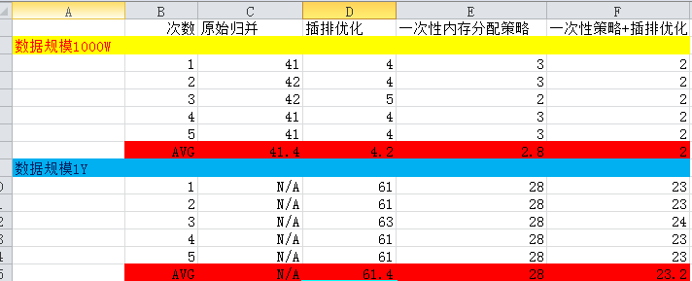](https://public.bay.livefilestore.com/y1poFQUJDkoabYDCJv-Ea8UXHNQGbtjxd-WnSNrVGlxsH1yKP-fSkFeRSDjd9k6_wQP6FkCAS73cTSeHtJfiUYpCA/merge_perf.PNG)

考虑到数据规模，插排优化的k的取值为20。N/A表示未进行测试。

对于1000W的规模，优化版本的时间均可以控制在5S内，而原始版本需要40S+。并且优化内存分配策略的版本效率比起插排优化有微弱的优势。

对于1亿的数据规模（我放弃了测试原版性能，因为时间真的太长了…），内存分配的优化比起插入排序要更加明显，而结合二者的优化也只比前者快了几秒。

另外，在1亿的数据规模测试中，我试探性地把k从20调到了25，发现对于同时采用插排优化和内存优化测了的版本基本上只快了1S。

所以可以预见的是，对于更大规模的数据，动态内存分配是一个很大的瓶颈，我们可以稍稍计算下n个元素的合并需要多少次内存分配。

利用归纳可以很容易的算出：

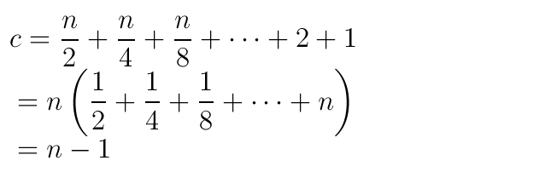

也就是说，原始的归并排序对于n个元素需要Θ(n)的分配。这个瓶颈是很明显的。

上面的测试比起科学严谨还差一些，不过还是能够说明一些问题的。